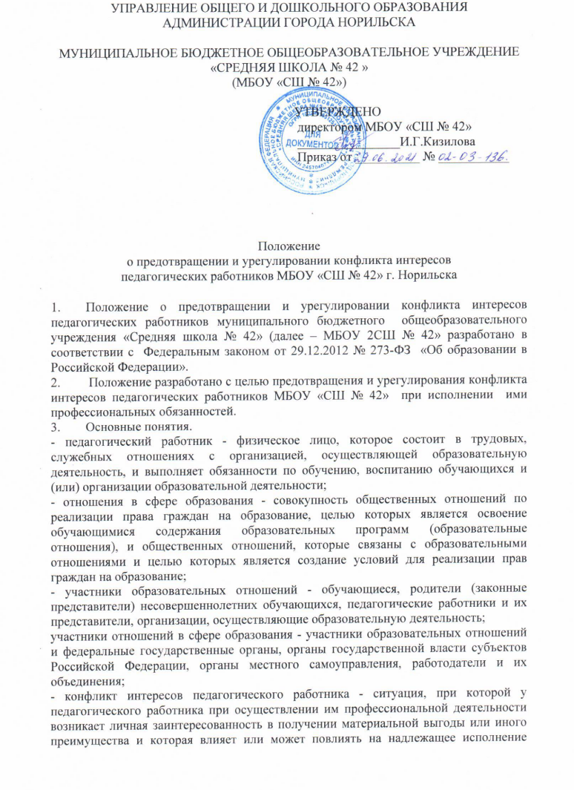
педагогическим работником профессиональных обязанностей вследствие противоречия между его личной заинтересованностью и интересами обучающегося, родителей (законных представителей) несовершеннолетних обучающихся.
4. В образовательном учреждении выделяют: условия (ситуации), при которых возникает или может возникнуть конфликт интересов педагогического работника.
5. К условиям (ситуациям), при которых всегда возникает конфликт интересов педагогического работника относятся следующие:
• педагогический работник ведёт бесплатные и платные занятия у одних и тех же обучающихся;
• педагогический работник занимается репетиторством с обучающимися, которых обучает;
• педагогический работник является членом жюри конкурсных мероприятий с участием обучающихся, которых обучает; ;
• использование с личной заинтересованностью возможностей родителей (законных представителей) обучающихся и иных участников образовательных отношений;
• получение педагогическим работником подарков и иных услуг от родителей (законных представителей) обучающихся;
• нарушение иных установленных запретов и ограничений для педагогических работников в образовательном учреждении.
6. К условиям (ситуациям), при которых может возникнуть конфликт интересов педагогического работника относятся следующие:
• участие педагогического работника в наборе (приёме) обучающихся;
• участие педагогического работника в установлении, определении форм и способов поощрений для своих обучающихся;
• иные условия (ситуации), при которых может возникнуть конфликт интересов педагогического работника.
7. В целях предотвращения возникновения (появления) условий (ситуаций), при которых всегда возникает конфликт интересов педагогического работника в МБОУ «СШ № 42» устанавливаются ограничения, налагаемые на педагогических работников учреждения при осуществлении ими профессиональной деятельности.
8. На педагогических работников МБОУ «СШ № 42» при осуществлении ими профессиональной деятельности налагаются следующие ограничения:
• запрет на ведение бесплатных и платных занятий у одних и тех же обучающихся;
• запрет на занятия репетиторством с обучающимися, которых он обучает;
• запрет на членство в жюри конкурсных мероприятий с участием своих обучающихся за исключением случаев и порядка, предусмотренного и (или) согласованного коллегиальным органом управления, предусмотренным уставом образовательного учреждения;
• запрет на использование с личной заинтересованностью возможностей родителей (законных представителей) обучающихся и иных участников образовательных отношений;
• запрет на получение педагогическим работником подарков и иных услуг от родителей (законных представителей) обучающихся за исключением случаев и порядка, предусмотренных и (или) согласованных коллегиальным органом управления, предусмотренным уставом образовательного учреждения.
9. Педагогические работники МБОУ «СШ № 42» обязаны соблюдать установленные ограничения и иные ограничения и запреты, установленные локальными нормативными актами МБОУ «СШ № 42».
10. Для предотвращения конфликта интересов педагогическим работникам МБОУ «СШ № 42» необходимо следовать Кодексу профессиональной этики педагогических работников МБОУ «СШ № 42».
11. В случае возникновения у педагогического работника личной заинтересованности, которая приводит или может привести к конфликту интересов, принимаются меры по недопущению причинения вреда законным интересам участников образовательных отношений.
12. С целью предотвращения возможного конфликта интересов педагогического работника в образовательном учреждении реализуются следующие мероприятия:
- при принятии решений, локальных нормативных актов, затрагивающих права обучающихся и работников общеобразовательного учреждения, учитывается мнение советов родителей, а также в порядке и в случаях, которые предусмотрены трудовым законодательством, представительного органа работников;
- обеспечивается прозрачность, подконтрольность и подотчётность реализации всех принимаемых решений, в исполнении которых задействованы педагогические работники и иные участники образовательных отношений;
- обеспечивается информационная открытость образовательного учреждения в соответствии с требованиями действующего законодательства;
- осуществляется чёткая регламентация деятельности педагогических работников внутренними локальными нормативными актами образовательного учреждения;
- обеспечивается введение прозрачных процедур внутренней оценки для управления качеством образования;
- осуществляется создание системы сбора и анализа информации об индивидуальных образовательных достижениях обучающихся,
- осуществляются иные мероприятия, направленные на предотвращение возможного конфликта интересов педагогического работника.
13. Педагогические работники МБОУ «СШ № 42» обязаны принимать меры по недопущению любой возможности возникновения конфликта интересов при осуществлении ими профессиональной деятельности.
14. В случае возникновения конфликта интересов педагогический работник незамедлительно обязан проинформировать об этом в письменной форме директора МБОУ «СШ № 42» .
15. Педагогический работник МБОУ «СШ № 42» обязан в случае возникшего конфликта интересов принять меры по преодолению возникшего конфликта интересов самостоятельно или по согласованию с работодателем;
16. Директор МБОУ «СШ № 42» в трёхдневный срок со дня, когда ему стало известно о конфликте интересов педагогического работника, обязан вынести данный вопрос на рассмотрение Комиссии по соблюдению требований к служебному поведению и урегулированию конфликта интересов.
17. Педагогический работник МБОУ «СШ № 42», в отношении которого возник спор о конфликте интересов, вправе обратиться в Комиссию по урегулированию споров между участниками образовательных отношений в письменной форме.
18. Решение Комиссии по урегулированию споров между участниками образовательных отношений при рассмотрении вопросов, связанных с возникновением конфликта интересов педагогического работника, является обязательным для всех участников образовательных отношений и подлежит исполнению в сроки, предусмотренные указанным решением.
19. Решение Комиссии по соблюдению требований к служебному поведению и урегулированию конфликта интересов при рассмотрении вопросов, связанных с возникновением конфликта интересов педагогического работника, может быть обжаловано в установленном законодательством Российской Федерации порядке.
20. До принятия решения Комиссии по соблюдению требований к служебному поведению и урегулированию конфликта интересов директор МБОУ «СШ № 42» в соответствии с действующим законодательством принимает все необходимые меры по недопущению возможных негативных последствий возникшего конфликта интересов для участников образовательных отношений.
21. Директор МБОУ «СШ № 42», когда ему стало известно о возникновении у педагогического работника личной заинтересованности, которая может привести к конфликту интересов, обязан принять меры по предотвращению конфликта интересов, в порядке, установленном законодательством.
22. Предотвращение или урегулирование конфликта интересов может состоять в изменении должностного положения педагогического работника, являющегося стороной конфликта интересов, вплоть до его отстранения от исполнения должностных обязанностей в установленном порядке и (или) в его отказе от выгоды, явившейся причиной возникновения конфликта интересов.
23. Директор МБОУ «СШ № 42» организует работу по предотвращению и урегулированию конфликта интересов педагогических работников при осуществлении ими профессиональной деятельности и назначает приказом ответственного за работу по профилактике коррупционных и иных правонарушений., разработку плана по противодействию коррупции в МБОУ «СШ №42»; ведение журнала учета сообщений о совершении коррупционных правонарушений работниками МБОУ «СШ № 42».
24. Директор МБОУ «СШ № 42» с целью предотвращения образования и урегулирования конфликта интересов педагогических работников:
-утверждает локальные нормативные акты по вопросам соблюдения ограничений, налагаемых на педагогических работников при осуществлении ими профессиональной деятельности;
-утверждает соответствующие дополнения в должностные инструкции педагогических работников;
-организует информирование педагогических работников о налагаемых ограничениях при осуществлении ими профессиональной деятельности;
-при возникновении конфликта интересов педагогического работника организует рассмотрение соответствующих вопросов на Комиссии по соблюдению требований к служебному поведению и урегулированию конфликта интересов;
-организует контроль за состоянием работы в МБОУ «СШ № 42» по предотвращению и урегулированию конфликта интересов педагогических работников при осуществлении ими профессиональной деятельности.
24. Все педагогические работники МБОУ «СШ № 42» несут ответственность за соблюдение настоящего Положения в соответствии с законодательством Российской Федерации.

